Національний технічний університет України «КПІ ім. Ігоря Сікорського»

Факультет Інформатики та Обчислювальної Техніки

Кафедра інформаційних систем та технологій

Лабораторна робота №3

з дисципліни «Основи FE-технологій»

на тему

«Блочна верстка макету сайту за допомогою HTML і CSS»

Виконав:

студент групи ІС-33

Жуков В. В.

Викладач:

Жереб К. А.

**Варіант 141**

Київ – 2025

Зміст

Завдання 3

Результати 4

Посилання 5

Висновки 6

# Завдання

**Завдання 1.**

Макет структури сайту виконано в PhotoShop. За допомогою HTML5 та CSS3 зробити блочну верстку розробленого макету використовуючи технологію float. Обов’язково використати width у відсотках.

**Завдання 2.**

Створити верстку цього ж макету сайту за допомогою технології Flex.

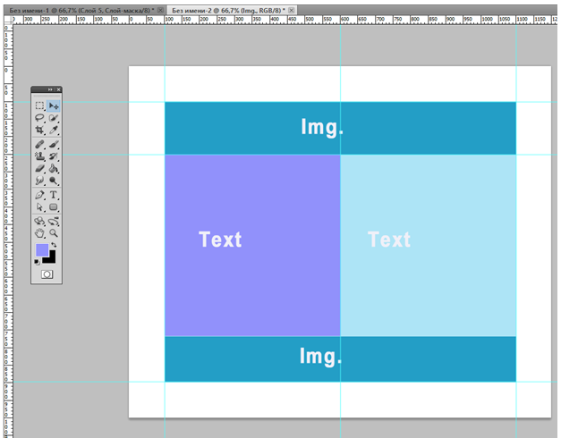

# Результати

Макет, створений у результаті виконання завдання 1 (технологія float):

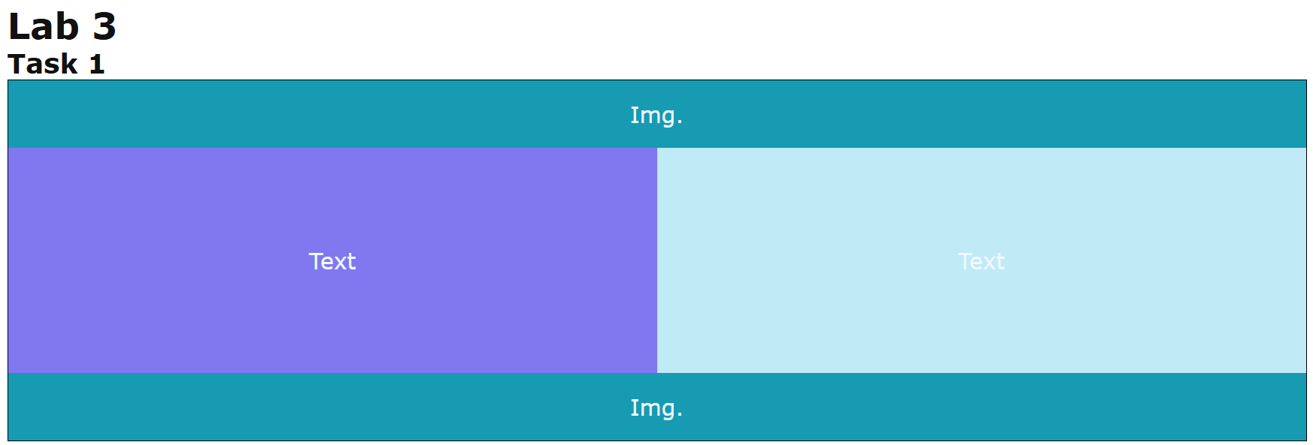

Макет, створений у результаті виконання завдання 2 (технологія flex):

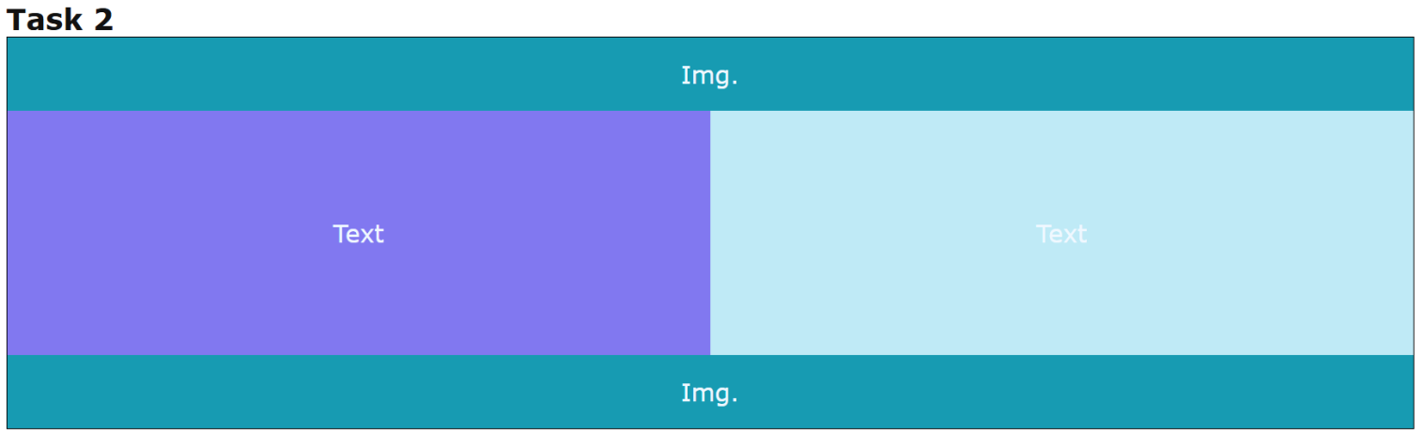

# Посилання

**GitHub репозиторій**: <https://github.com/vladyslavJ/front-end-univ>

**GitHub Pages:** <https://vladyslavj.github.io/front-end-univ/lab3/index.html>

# Висновки

У ході лабораторній роботі я навчився робити блочну верстку макету сайту двома способами: за допомогою float та за допомогою flex. При верстці з float потрібно було слідкувати за ширинами у відсотках і використовувати очищення, а з flex – верстка виявилась простішою і більш гнучкою.

Завдяки роботі я закріпив знання HTML5 і CSS3, а також зрозумів різницю між різними підходами до побудови макету. Це допоможе у майбутньому вибирати зручніший метод залежно від задачі.